Mau Bikin Konten Saat Traveling Lebih Praktis? Auto Check Out
Galaxy S24 Series Sekarang

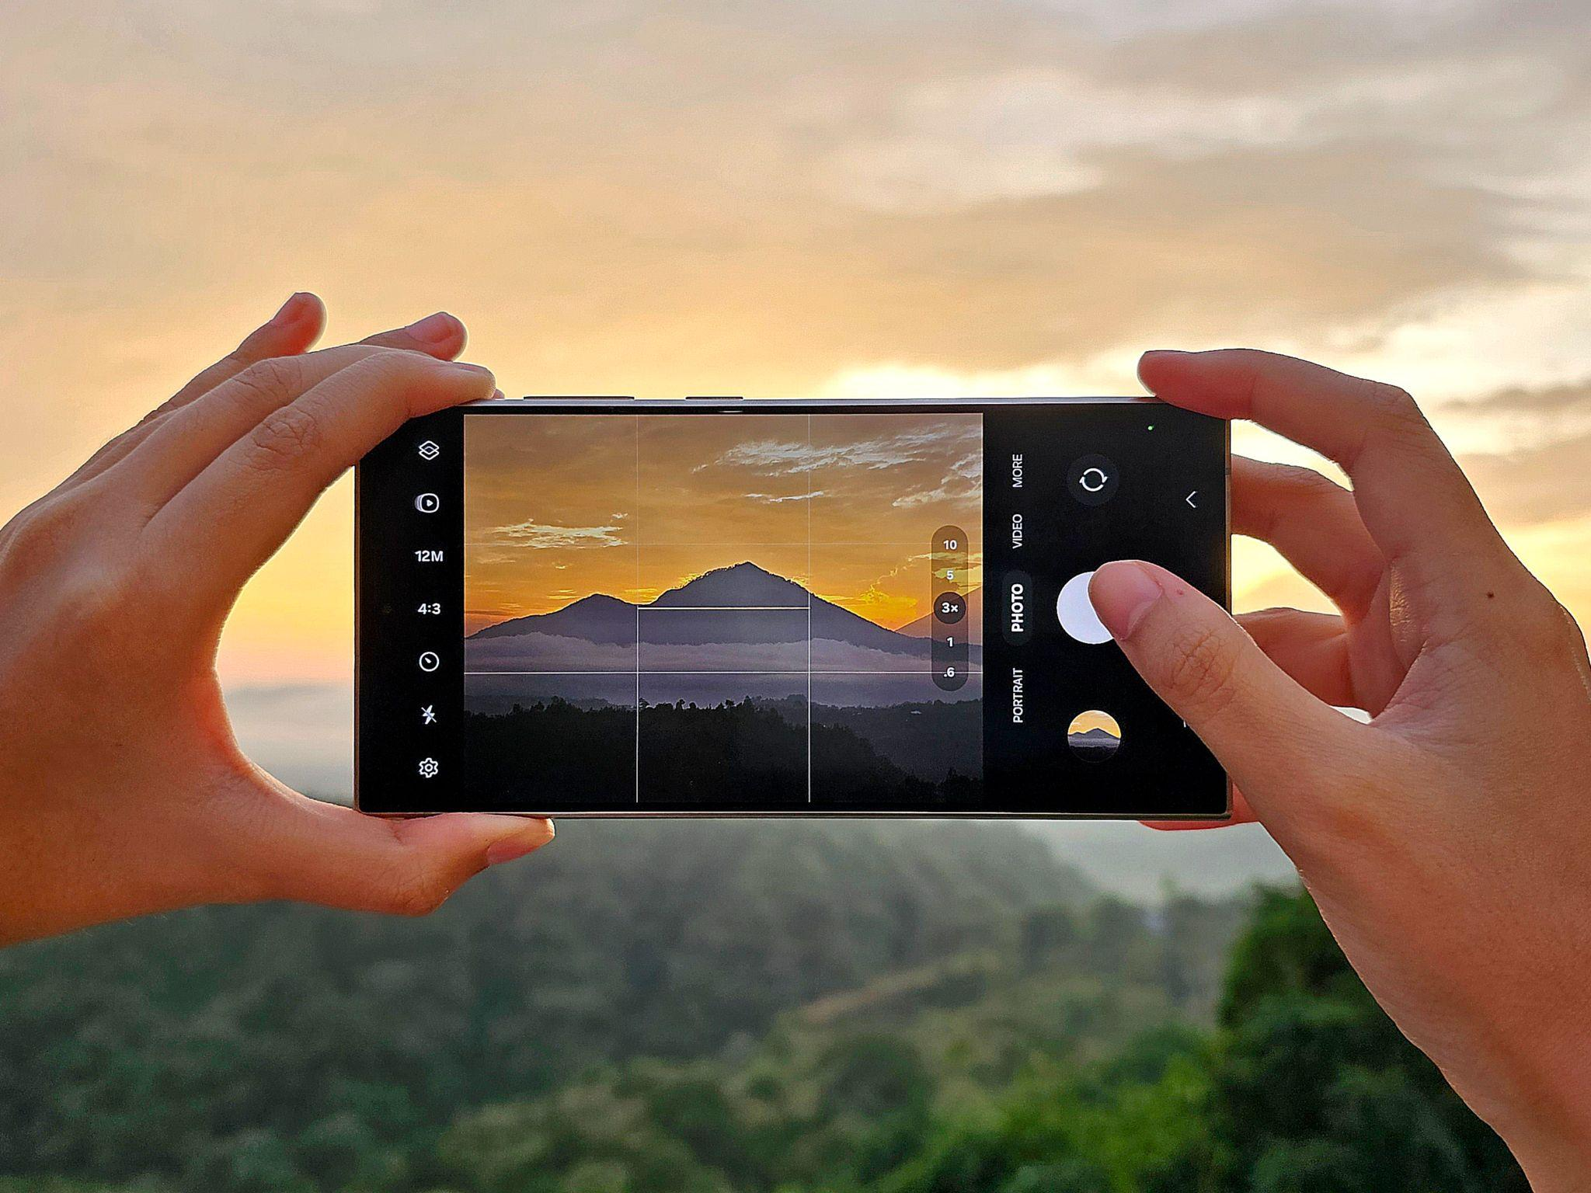
Galaxy S24 Series hadir dengan fitur-fitur canggih yang membuat proses ngonten on the go jadi lebih praktis saat traveling

Jakarta, 6 Maret 2024 - Ada banyak hal yang bisa dilakukan oleh Gen Z untuk memaksimalkan momen traveling ketika liburan, salah satunya adalah bikin konten ala content creator, mulai dari mengambil momen saat berkunjungan ke tempat wisata hingga hunting kuliner lokal. Travel content creator Marischka Prudence menilai dengan modal smartphone yang memiliki kualitas kamera dan fitur pendukung yang epic seperti Samsung Galaxy S24 Series, ngonten on the go layaknya travel content creator bisa dengan mudah dilakukan.

“Saat traveling, pasti kita mau memaksimalkan momen liburan dengan mengunjungi berbagai spot dan mencoba beragam aktivitas yang unik untuk diabadikan. Dan momen ini sangat sayang kalau nggak di capture. Namun ngonten saat travelling akan lebih nyaman kalau bisa lebih praktis dan simpel supaya kita juga nggak kehilangan momennya. Galaxy S24 Series punya kualitas kamera yang bagus dan fitur pengaturan kamera yang canggih, bahkan karena sekarang sudah lengkap dengan kemampuan AI untuk editing, smartphone di tangan kamu ini bisa capture foto dan video yang epic menjadi lebih hassle-free terutama untuk anak-anak muda yang anti-ribet,” ujar Marischka.

Buat kamu yang tertarik ngonten saat traveling, ada empat konten yang bisa kamu explore menurut Marischka, di antaranya:

1. Bikin koleksi foto landscape saat berwisata alam
Hasil riset Indonesia Gen Z Report menyebutkan, 84% dari Gen Z menyukai perjalanan ke destinasi wisata alam dengan pemandangan yang bisa memberikan efek healing. Pemandangan alam yang indah tentunya tidak boleh dilewatkan untuk diabadikan. Kamu bisa membuat koleksi foto landscape yang menakjubkan, yang nantinya bisa dipamerkan melalui Instagram Post atau disusun sebagai serangkaian slideshow di TikTok.

Saat mengambil gambar landscape, penting untuk memperhatikan komposisi dengan memfokuskan pada objek yang diambil. Menurut Marischka, kamu bisa mengambil variasi komposisi foto untuk membuat koleksi lengkap yang dapat menceritakan dengan utuh pengalaman berwisata lewat fotografi. Ini bisa dilakukan dengan memainkan ragam lensa yang ada di Galaxy S24 Series.

“Misalnya kita mau mengabadikan pemandangan pegunungan ketika sunrise, kita bisa mengambil berbagai komposisi foto lewat lensa yang berbeda-beda. Pertama, ambil dulu keseluruhan scenery yang lengkap dengan ultra wide untuk mengambil komposisi bukit, laut, matahari dan awan secara bersamaan. Lalu pakai lensa wide untuk mengambil scenery dengan komposisi yang lebih sempit, misalnya fokus pada pemandangan bukti dan kapal di laut. Nah, untuk mengambil detail dari kapal kita bisa menggunakan lensa tele dengan optical zoom hingga 5x yang bisa menggunakan resolusi 50 MP. Sehingga detail dari kapal tetap terlihat tajam,” tutur Marischka.

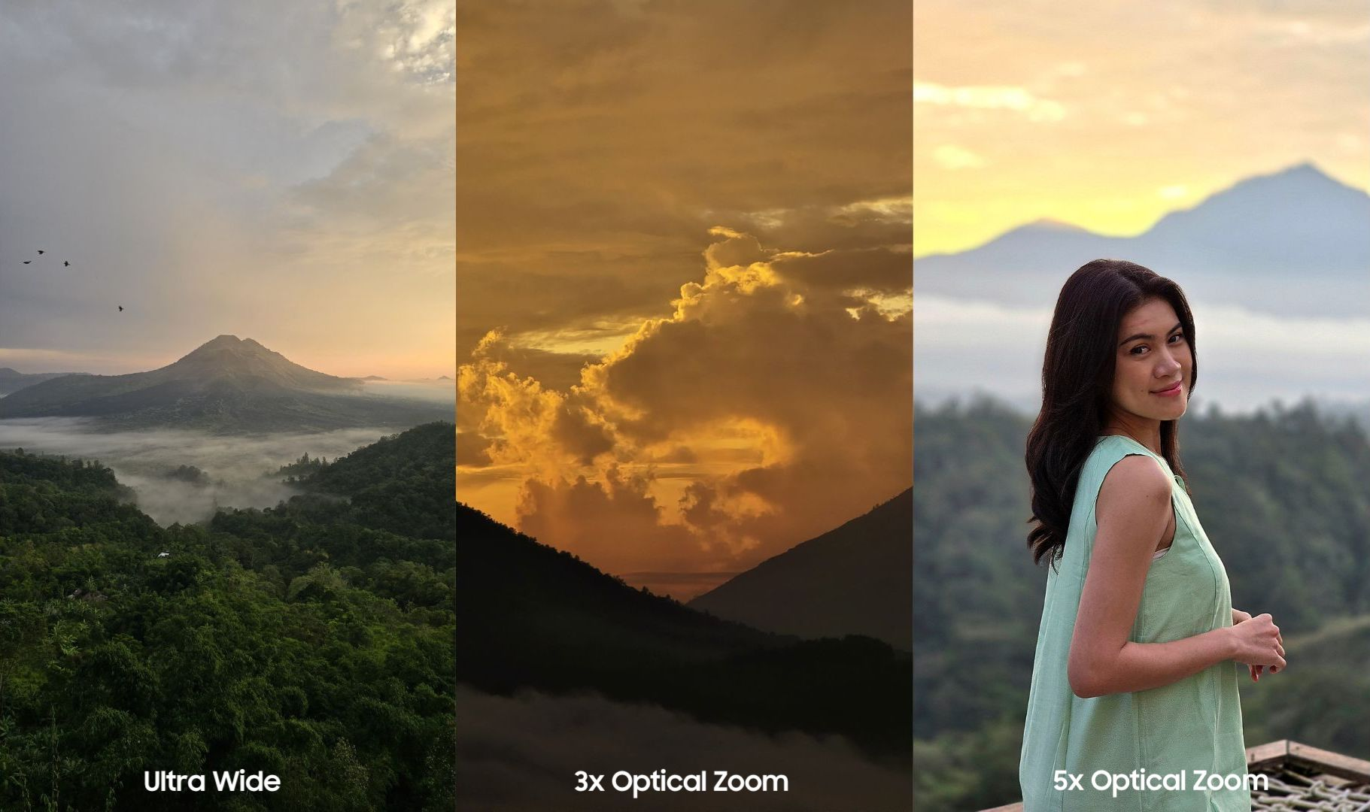
Gunakan lensa Ultra Wide dan Tele untuk ambil foto scenery aesthetic

Selain mengambil pemandangan, Marischka juga menggunakan lensa ultra wide untuk mengambil gambar selfie dengan teman-teman ketika berwisata dengan kamera belakang atau mengambil gambar diri sendiri di tengah scenery saat solo travelling. Lensa ultra wide memudahkan dia untuk memastikan semua komposisi yang diinginkan masuk ke dalam lensa. Ketika selfie dengan kamera belakang atau solo travelling, Marischka juga bisa dengan mudah mengontrol shutter kamera dengan S Pen pada Galaxy S24 Ultra.

2. Nge-vlog untuk abadikan momen seru dan sejarah menarik
Berwisata ke destinasi penuh petualangan atau mengunjungi landmark bersejarah yang kaya cerita memberikan kesempatan untuk mengabadikan momen secara autentik melalui vlogging. Konten jenis ini bisa kamu post di berbagai platform seperti Instagram Reels, TikTok, atau Youtube Shorts. Permainan lensa ultra wide, wide, dan tele juga bisa digunakan ketika membuat konten video untuk menciptakan vlog yang lebih bercerita. Marischka mengatakan penggunaan lensa yang berbeda dapat melengkapi scenery pada vlog sehingga membuat penonton bisa melihat langsung momen yang kita perlihatkan.

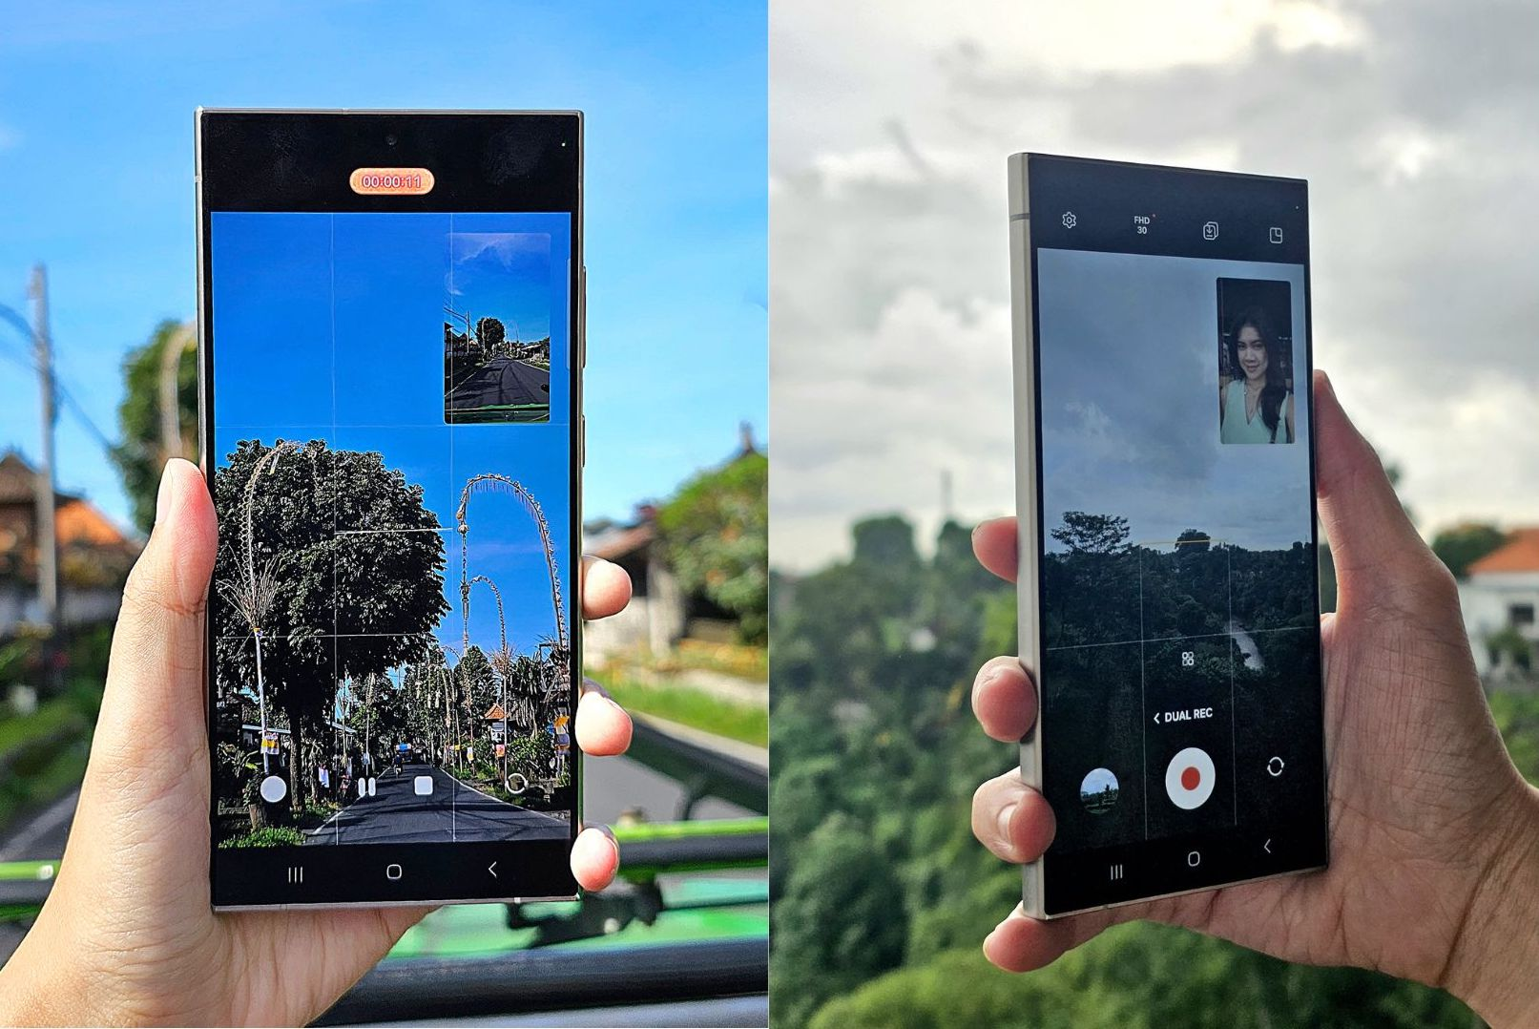
Rekam dalam satu waktu sekaligus dari dua angle pakai Fitur Dual Rec Galaxy S24 Series

“Permainan lensa ini bisa melengkapi konten kita, karena ketika mereka menonton vlog, penonton ingin tahu itu dimana, suasananya seperti apa, objek apa saja yang ada di sana. Kombinasi lensa digunakan untuk membantu membangun cerita. Sebelum pakai Galaxy S24 Ultra, aku harus take satu-satu untuk ambil footage dengan lensa yang berbeda. Biasanya aku pause, terus ganti lensa. Tapi sekarang sudah nggak perlu repot-repot, tinggal pakai Dual Rec saja. Bisa langsung ambil footage dengan dua lensa berbeda dalam sekali take, mau pilih kamera depan dan belakang ataupun kamera belakang keduanya. Hasilnya pun bisa di-save jadi separate files. Bikin lebih praktis banget dan konten kamu beda dengan yang lain,” ujar Marischka.

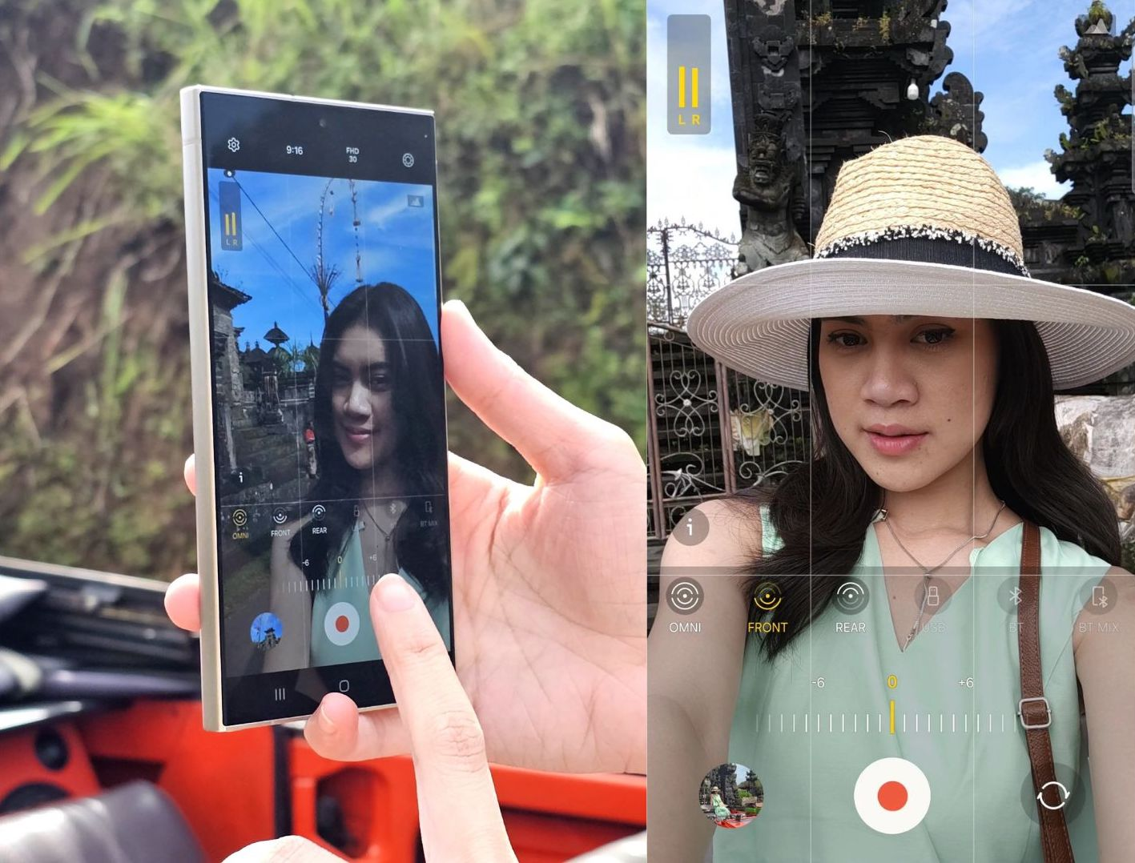
Nggak perlu khawatir audio saat vlogging hilang fokus dengan pengaturan mic di Pro Video

Selain permainan lensa, voice over juga memberikan sentuhan personal pada vlog sekaligus membuat konten jadi lebih menarik karena penonton seolah mendengarkan cerita dari visual yang ada. Agar voice over lebih tertata, Marischka merekomendasikan membuat script pada Samsung Notes. Ia sangat dimudahkan dengan adanya S Pen untuk menulis dan kemampuan Auto Format yang dapat merapikan catatan. Voice over pada video juga bisa dikombinasikan dengan percakapan di luar script yang diambil langsung dari video. Agar kualitas suara tetap stabil, Marischka menggunakan pengaturan mic pada Pro Video yang bisa disesuaikan dengan posisi sumber suara kita saat mengambil gambar.

3. Buat foto portrait tematik dengan memainkan filter
Saat traveling ke destinasi wisata yang aesthetic, coba adopsi pendekatan baru untuk mengambil foto portrait tematik yang berbeda dari biasanya. Misalnya, ketika explore tempat-tempat bersejarah, kamu bisa menciptakan atmosfer foto vintage ala kamera analog atau bikin foto portrait estetik ala kamera digital di pinggir pantai saat golden hour. Tanpa perlu membawa dua jenis kamera tersebut, semuanya bisa kamu create dengan memanfaatkan fitur editing warna, eksposur, dan filter di gallery Galaxy S24 Series.

Sebelum proses editing, pastikan kamu memperhatikan pengaturan brightness dan fokus saat pengambilan gambar. Marischka mengatakan untuk mengambil gambar yang lebih tajam, kita bisa menurunkan sedikit brightness pada gambar dan mengunci fokus pada objek yang diinginkan. Untuk menciptakan foto vintage, proses editing bisa dilakukan di galeri untuk mendapatkan nuansa yang lebih redup, detail yang lebih tajam, kontras yang hidup, serta mainkan suhu warna untuk kesan yang lebih dingin. Sementara itu, untuk foto ala kamera digital kamu bisa gunakan flash dalam kondisi pencahayaan terbatas. Kalau ingin hasil flash yang lebih halus, kamu bisa memanfaatkan flash dari hp yang berbeda.

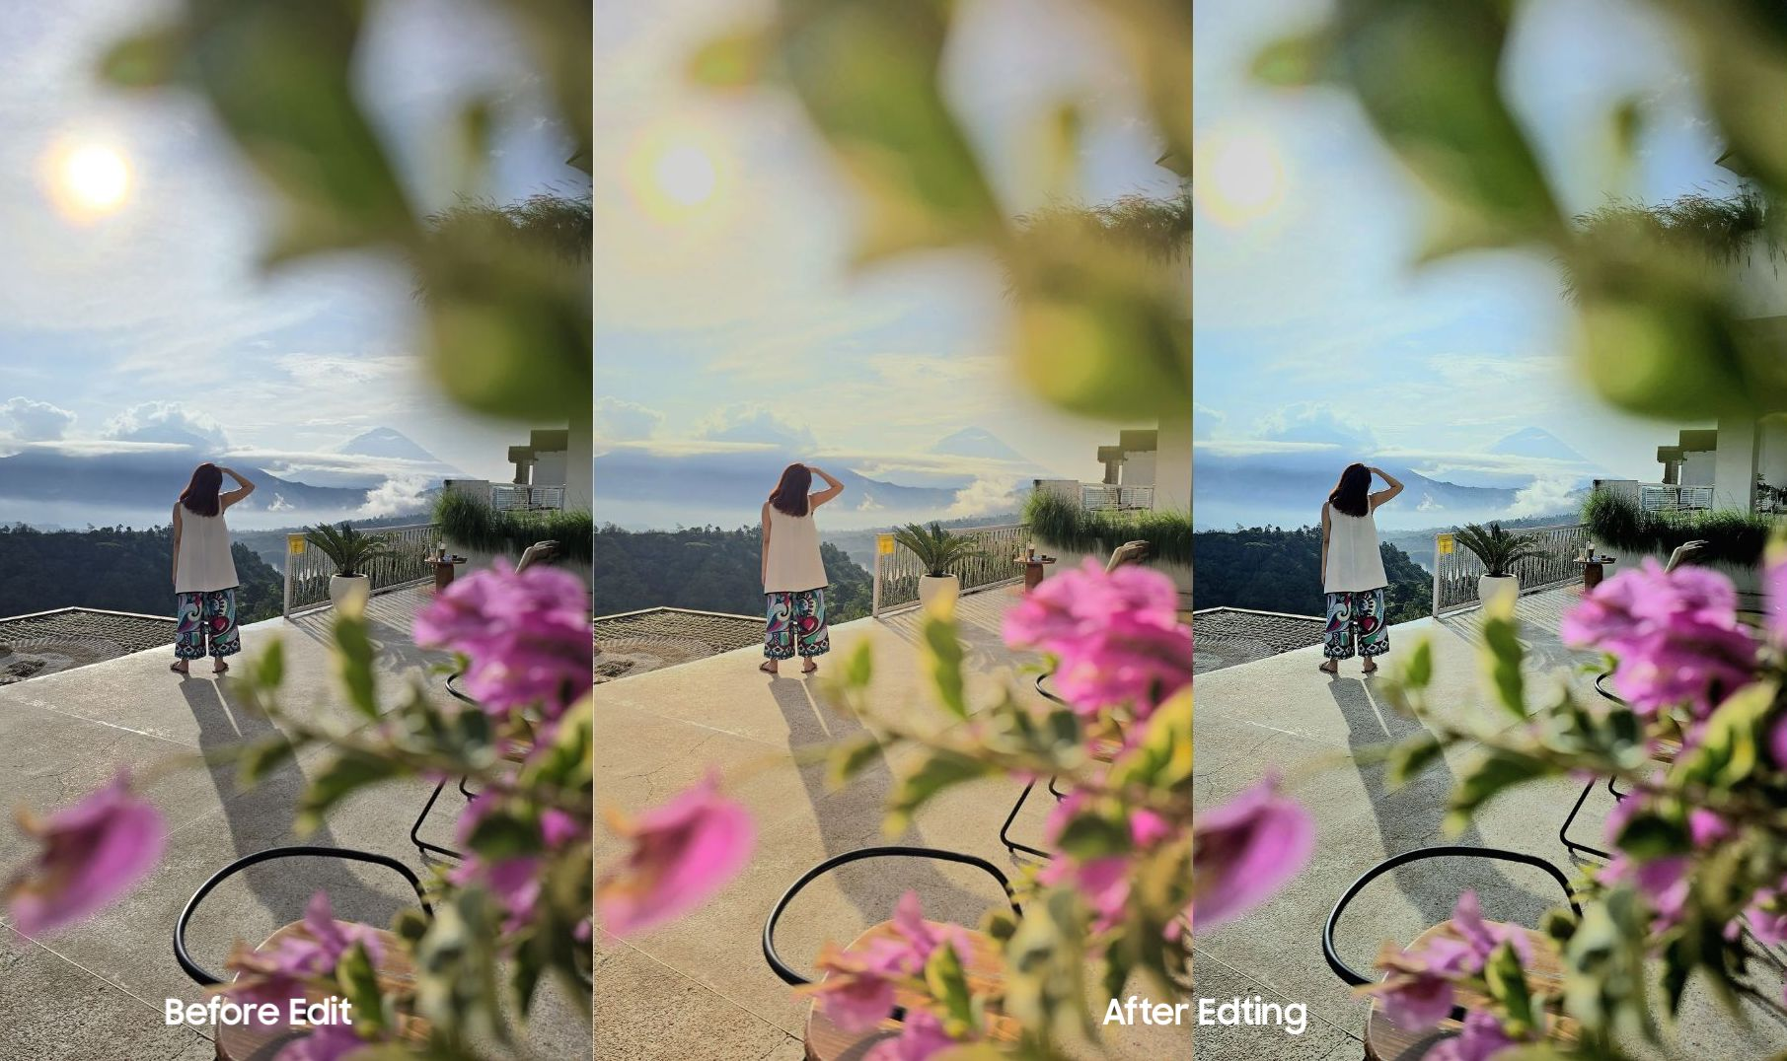
Sulap foto kamu sesuai style dengan bikin preset di My Filter

Kemudian pada proses editing, kamu cukup sesuaikan exposure, kontras, highlight, shadow, dan vibrance hingga mencapai hasil yang diinginkan. Setelah menemukan pengaturan yang sesuai untuk menciptakan kesan kamera analog atau digital, simpanlah pengaturan tersebut sebagai filter siap pakai selama perjalanan dengan membuat My Filter di galeri.

4. Hasilkan foto yang lebih outstanding di media sosial dengan Super HDR
Upload konten di media sosial menjadi hal yang wajib dilakukan, terutama saat kita sedang traveling, karena selain akan menjadi album kenangan digital, kita juga bisa sharing ke teman-teman kita pengalaman traveling kita, kasih mereka ide untuk tempat-tempat menarik. Namun, kualitas gambar yang kita bagikan di media sosial terkadang mengalami penurunan, sehingga foto jadi terlihat kurang tajam. Untuk memastikan setiap gambar tampil memukau, teknologi Super HDR pada Galaxy S24 Series memiliki kemampuan untuk menampilkan preview layaknya hasil foto asli yang begitu hidup sebelum shutter ditekan.

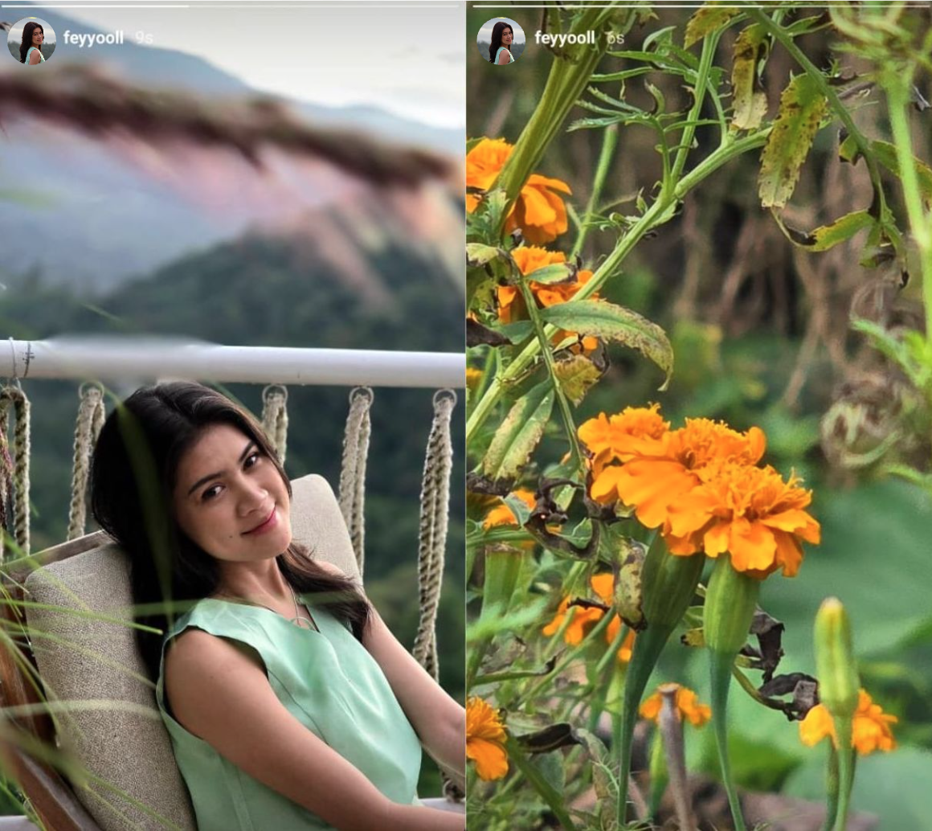
Langsung upload! Super HDR bikin foto kamu tetap tajam di aplikasi media sosial

Menariknya, teknologi ini sudah langsung terintegrasi dalam aplikasi media sosial pihak ketiga, sehingga memungkinkan pengguna meng-upload kualitas foto Super HDR secara langsung pada berbagai platform. Saat menjelajahi galeri atau melihat feed dan reels di Instagram, gambar dan video juga akan tampil dalam mode Super HDR, memberikan rentang kecerahan, warna, dan kontras yang lebih hidup. Super HDR tidak hanya memengaruhi gambar umum, tetapi juga memberikan hasil yang cerah dan luar biasa pada foto selfie, bahkan ketika cahaya di belakang objek sangat terang.

“Galaxy S24 Series memberikan keleluasaan kepada pengguna untuk mengeksplorasi beragam cara membuat konten dengan kualitas kamera terbaik yang didukung dengan ragam fitur dan peningkatan kemampuan AI. Dengan demikian, proses content creation jadi lebih mudah dan praktis di mana pun dan kapan pun, termasuk ketika traveling,” ujar Verry Octavianus, MX Product Marketing Senior Manager Samsung Electronics Indonesia.

Rasakan cara baru bikin konten saat travelling dengan Galaxy S24 Series sekarang!
Nikmati fitur-fitur canggih Galaxy AI di Galaxy S24 Series untuk merasakan manfaat sebenarnya dari pengalaman mobile AI terbarukan yang membuat ngonten on the go jadi lebih praktis. Galaxy S24 Ultra hadir dengan harga mulai dari Rp21.999.000 (12GB/256GB). Galaxy S24+ dibanderol dengan harga mulai dari Rp16.999.000 (12GB/256GB). Galaxy S24 tersedia dengan harga mulai dari Rp13.999.000 (8GB/256GB).

Informasi lebih lanjut mengenai Galaxy S24 Series dan Galaxy AI bisa dilihat di www.samsung.com/id.

-o0o-

Tentang Samsung Electronics Co., Ltd.
Samsung menginspirasi dunia dan membentuk masa depan dengan ide dan teknologi transformatif. Perusahaan ini mendefinisikan ulang dunia TV, smartphone, wearables, tablet, peralatan rumah tangga, sistem jaringan dan memori, sistem LSI, foundry dan solusi LED, serta menghadirkan pengalaman terhubung yang mulus melalui ekosistem SmartThings dan kolaborasi terbuka dengan para mitra. Untuk berita terkini, silakan kunjungi Samsung Newsroom di news.samsung.com.

Untuk keterangan lebih lanjut:
Fia Handayani  Public Relations Manager  Samsung Electronics Indonesia  Phone: 021-2958 8000  Email: f.handayani@samsung.com | Maghfira Tabrani  Manager  Carl Byoir  Email: maghfira.tabrani@carlbyoir.com

IDN Times: INDONESIA GEN Z REPORT 2024 diakses pada 22 February 2024, pukul 9.54 WIB

